Муниципальное бюджетное дошкольное образовательное учреждение

«Центр развития ребенка – детский сад №51»
(МБДОУ ЦРР ДС №51)

КОНСПЕКТ
совместной организованной деятельности воспитателя с родителями и детьми 2-й младшей группы
«Играем,
мелкую моторику развиваем»

Подготовил: воспитатель
группы №6 (3-4 года)
Л.В. Михалева

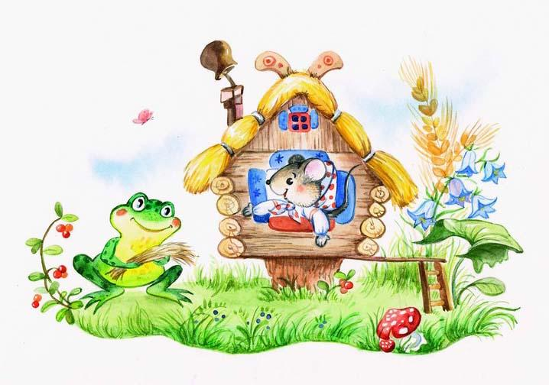
г.Озерск, 2019 г.
Интеграция образовательных областей: речевое развитие, художественно-эстетическое развитие, познавательное развитие, социально-коммуникативное развитие.
Цель: организация системы взаимодействия детей и родителей по развитию мелкой моторики посредством дидактических игр и упражнений в домашних условиях.
Задачи:
- Обучающие:
- формировать игровую активность;
- создать условия для совместной деятельности взрослого с ребенком;
- побуждать детей отвечать на вопросы взрослого
- Развивающие:
- развивать психические процессы: внимание, память, зрительное и слуховое восприятие;
- развивать тактильную чувствительность сложно координированных движений пальцев и кистей рук в играх с предметами (резинки,крупа, бумага, прищепки, липучки);
- способствовать развитию навыков взаимодействия ребенка со взрослым и сверстниками в процессе совместной деятельности;
- развивать ориентировку в пространстве, творческие способности.
- Воспитывающие:
- повысить компетентность родителей в значимости игр и упражнений на развитие мелкой моторики и вызвать желание заниматься данным видом деятельности в домашних условиях;
- воспитывать старательность, желание выполнять работу до конца, аккуратность;

Формы организации: совместная деятельность педагога с детьми и родителями, работа в подгруппе.

Предварительная работа педагога:
составление конспекта; продумывание месторасположения необходимых зон, подбор оборудования, чтение сказки «Теремок», складывание пазлов, игры с различными конструкторами.
Методы и приемы:
- игровые;
- наглядные;
- практическая деятельность;
- вопросы к детям;
- словарная работа

Материал и оборудование:
- картонная коробка, разделенная на 2 части - домик;
- 2 листа картона с гвоздиками, набор резинок;
- картинки - пазлы( из 6 частей) и резиновые игрушки : мышка, лягушка, заяц, лиса, волк, медведь;
- контейнеры с крупой 6 штук;
- магнитный конструктор "Макформерс";
- конструктор мягкий – «липучки»;
- влажные салфетки, клей - карандаш 6 штук;
- клеенки для работы с клеем;
- прищепки;
- маленькие конвертики для завертывания пазлов;
- большой поднос – «озеро»;
- картинки с мебелью и другими предметами со скрепками;
- небольшие веточки дерева, ленточки с магнитиками 6 штук (для удочек);
- дерево, ленточки трех цветов,
- 2 одинаковых мешочка и коробка (для фокуса).

Структура ООД:
- Вводная часть – 2 мин
- приветствие;
- Основная часть – 10 мин
- задания детям и родителям;
- практическая деятельность
- Заключительная часть (рефлексивный этап) – 3 мин
- обобщение;
- анализ деятельности детей и родителей.

Ход занятия:
Дети вместе с родителями заходят в группу. Воспитатель приглашает их встать в круг:
Встанем вместе дружно в круг
Ты мой друг и я твой друг
Крепко за руки возьмемся
И друг другу улыбнёмся.
Я предлагаю вам сегодня поиграть. Послушайте загадку:
Невысокая избушка.
В ней живут весёлые игрушки.
К ним еще один зверь попросился,
Только в домике не уместился.
Он залезть в него не смог
Развалил весь ....(теремок)
Воспитатель ставит теремок (разобранная модель из коробки 2 части). Вот какой теремок, разломал его медведь. Все звери испугались и спрятались. Давайте их найдем.
Чтобы зверя смог найти,
Ты в контейнер загляни,
Пазлов шесть добудь в крупе,
Собери их на столе.
(Дети с родителями берут по контейнеру, достают из каждого контейнера с крупой по шесть завернутых конвертиков, разворачивают их и собирают из пазлов картинки с героями сказки. В каждом контейнере спрятана только одна картинка, разрезанная на части.) Давайте узнаем, кто у вас спрятался. (Дети называют своего персонажа). А сейчас произойдет волшебство…
Чтобы пазлы нам в игрушки превратить,
Надо их в мешочек положить
Крабли...Крибли...Крубли...Бумс....
Превратитесь картинки в игрушки.
(Мешок опускается в коробку и меняется на такой же с резиновыми игрушками).
В мешок руку опустите,
Своего героя найдите.
И несите его в дом -
Жить теперь он будет в нем.
(Дети достают из мешка своего героя, называют его и ставят в домик)
Что - то звери загрустили,
Неуютно в доме жить.
Нет стола и нет дивана.
Негде вещи положить.
Чтобы это всё исправить,
Надо мебель нам поставить.
-Приглашаю вас на сказочное озеро. А ловить вы в нем будете не рыбу, а картинки с мебелью. Какую мебель вы знаете? (Ответы детей). А что нам понадобиться для рыбалки? (Удочки). Только удочкисначала надо сделать. (Мамы помогают привязать ленточки с магнитами к веточкам – удочкам).
Теперь можно начинать рыбалку. Каждую пойманную картинку несите в домик, мамы помогут картинки наклеить в комнаты. Дети ловят картинки и несут мамам, вместе клеят мебель в теремке).
Дом готов, давайте крышу
Дружно вместе соберём.
Разноцветные резинки
Черепицей будут в нем.
(Воспитатель вносит крышу- 2 листа картона с декоративными гвоздиками. Показывает образец расположения резинок в форме квадрата.Дети выкладывают резинки, мамы помогают).
Чтобы крыша не упала,
От дождя нас защищала,
Мы её соединим
И прищепками скрепим.
(Дети скрепляют прищепками половинки картона-крышу домика. Воспитатель ставит готовую крышу сверху коробки).
- Дом готов, звери довольны. А где они будут гулять?
Здесь в коробке есть магниты
Разной формы,посмотрите.
Надо плитки дружно взять
И площадку нам собрать.
Положим плитки возле дома -
Ровным будет дворик новый.
- Отличная получилась площадка. А чтобы было на ней уютно, надо высадить растения. В сказке они бывают любых цветов.
Чтобы было всем уютно,
Среди зелени гулять,
Яркие кусты, цветы
Предлагаю вам собрать.
А деревья всех укроют
От дождя и от жары,
Посмотрите покажу я
Вам такие образцы.
(Воспитатель показывает изготовленные им цветок, дерево, кустик.Дети с родителями совместно делают поделки и располагают их на площадке).
- Молодцы, какой красивый дворик.
Вот так домик получился,
Новый дворик появился.
Рады звери новоселью,
Будут вместе дружно жить,
Веселиться, не грустить.
- Спасибо всем за помощь зверям, за игру. Надеюсь, вам интересно было поучаствовать в ней. Прошу вас выразить своё мнение, выберите цветную ленточку и завяжите её на дерево. (Предлагаются цветные ленточки.)

